RESSOURCES : Post Card.

Référence:
Auteur(s) : Walter de Maris / Fatherless Children of France
Edition : Whitney Made Worcester Mass
Année : Non précisé

Collection personnelle F.Rousselle

Description du contenu

Carte 1 :
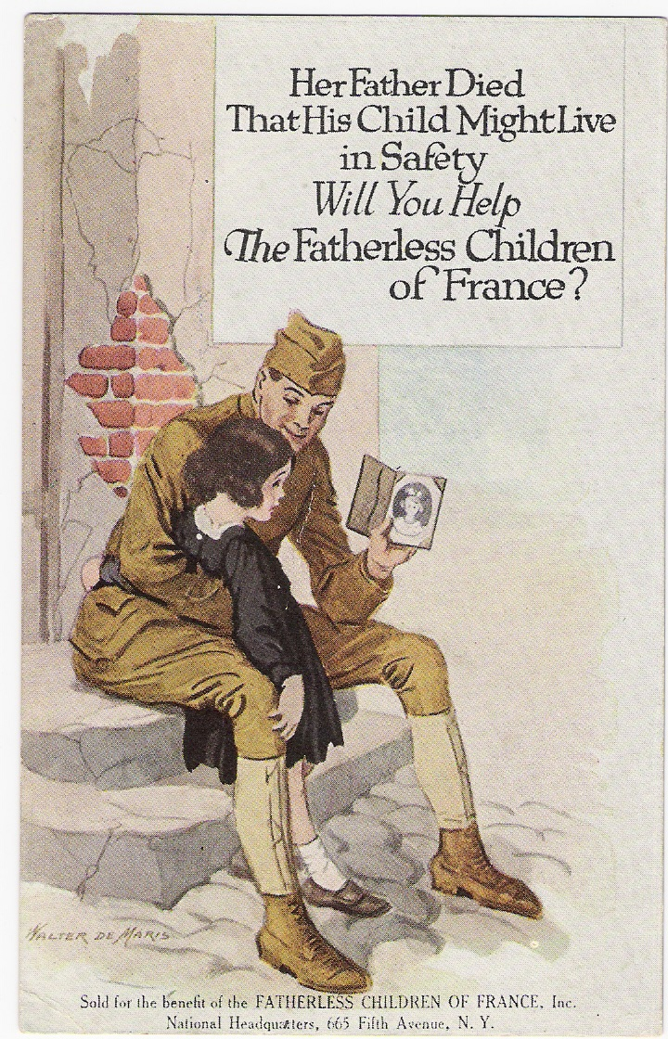

Carte 2 :
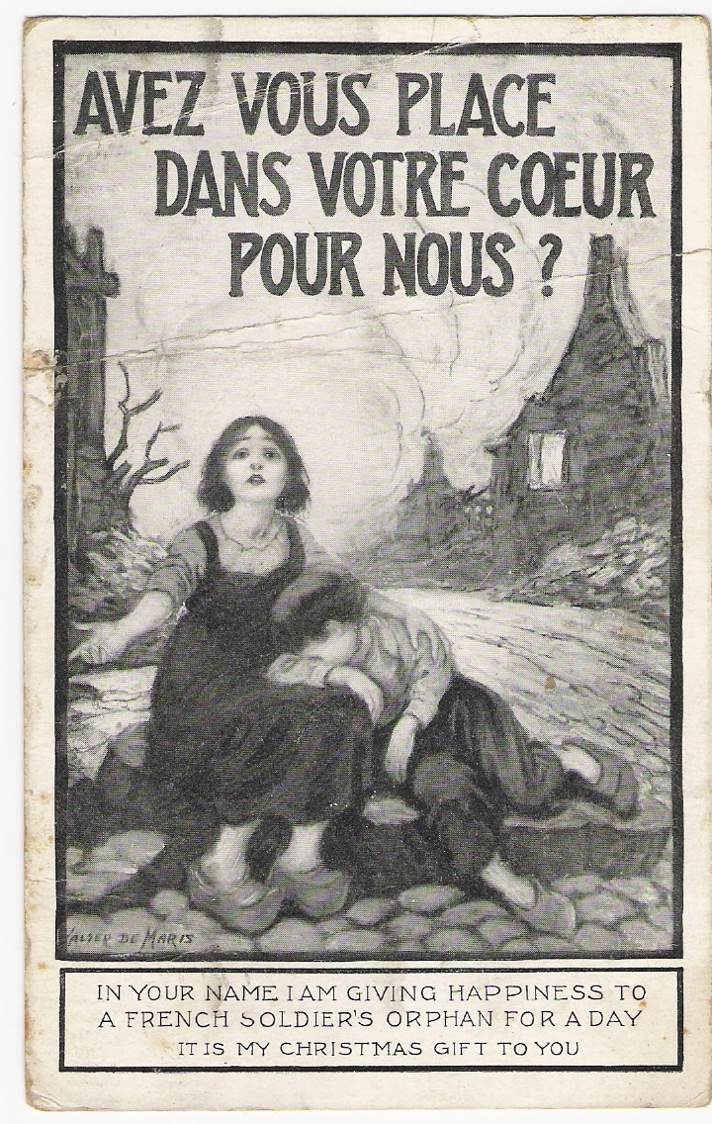

Ressources utilisables pour les enseignants (textes, photos, cartes, tableaux statistiques, etc.).

Text card 1: Her father died that his child might live in safety Will you help the Fatherless Children of France?
Sold for the benefit of the FATHERLESS CHILDREN OF FRANCE, Inc national headquarters, 665 fifth avenue, NY

Text card 2 : Avez vous de la place dans votre coeur pour nous? In your name I am giving happiness to a French soldier’s orphan for a day. It’s my Christmas gift to you.

Pour en savoir plus sur les orphelins et pupilles de la nation de la Première guerre mondiale :
http://mouvement-social.univ-paris1.fr/document.php?id=673

Article du New York Times du 6 janvier 1918 :
http://query.nytimes.com/mem/archive-free/pdf?_r=1&res=940DEFDD133FE433A25755C0A9679C946996D6CF

